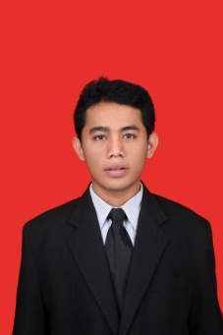
DAFTAR RIWAYAT HIDUP
Curriculum Vitae

I. Data Pribadi
1. Nama : HENDIANTO
2. Tempat dan Tanggal Lahir : SERANG, 22 MARET 1993
3. Jenis Kelamin : LAKI-LAKI
4. Agama : ISLAM
5. Status Pernikahan : BELUM MENIKAH
6. Warga Negara : INDONESIA
7. Alamat KTP : JL. K MUHAMMAD IDRIS NO.2 DESA SUMURANJA RT 013/06 KEC. PULO AMPEL KAB. SERANG - BANTEN
8. Nomor Telepon / HP : 08989300320/08991228155
9. e-mail : roots.herdi@gmail.com
11. Kode Pos : 42455

II. Pendidikan Formal :
Periode  (Tahun) |  |  | Sekolah / Institusi / Universitas | Jurusan | Jenjang  Pendidikan | IPK
1998 | - | 2004 | SDN II Sumuranja | -
2004 | - | 2007 | MTsN Bojonegara | -
2007 | - | 2010 | SMAN 5 Kota Serang | IPS
2010 | - | 2014 | Universitas Serang Raya | Manajemen (SDM) | S1 | 3,16

III. Pendidikan Non Formal / Training – Seminar

Tahun | Lembaga / Instansi | KEGIATAN | Tema
2011 | BEM FE UNSERA | Seminar Nasional | “Membangun Karakter Mahasiswa Yang Kreatif, Inovatif, Visioner”
2011 | UNICORE | Seminar | “Bisnis School Dan Training Pengembangan Asset SDM”
2012 | UNSERA | Seminar Nasional | “Peran Akuntan Dalam Perekonomian Nasional Di Era Globasi”
2014 | STIE BINA BANGSA | Seminar Nasional | “Kepemimpinan Berwawasan Kebangsaan”
2011 | BEM FE UNSERA | Latihan Dasar Kepemimpinan Mahasiswa | “Menciptakan Kader Yang Kritis,Berkomitmen,Dan Estafeta Kepengurusan Di Dalam Organisasi”
2011 | BEM FE UNSERA | Training Of Trainer | “Regenerasi Kader yang Bertanggung jawab dan Berkomitmen tinggi”

IV. Lain-lain : PENGALAMAN ORGANISASI :
MPM UNSERA 2013-2014
BEM FE UNSERA 2011-2012
HAMAS (Himpunan Mahasiswa Serang) 2012-2013
IKMBP (Ikatan Mahasiswa Bojonegara Pulo Ampel) 2013-2014

Demikian CV ini saya buat dengan
sebenarnya.

( Hendianto )

